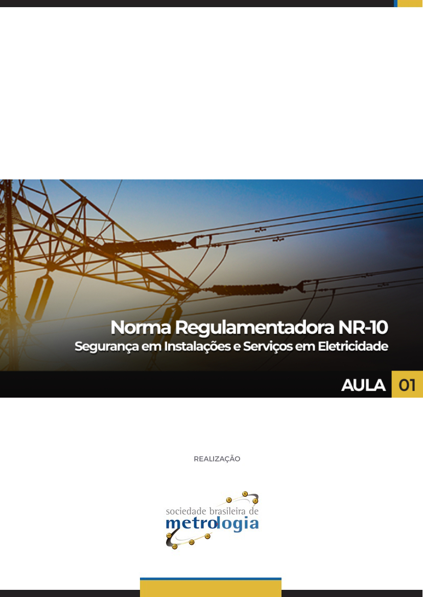

Sumário
Sumário 2
1. Saúde e Segurança do Trabalho 4
2. As Normas Regulamentadoras e Suas Aplicações 6
2.1. O Histórico da NR 10 8
2.2. Regulamentos Compulsórios e Referenciais Voluntários 11
2.3. Estrutura da NR-10 11
2.4. Campo de aplicação 12
3. Conceitos importantes relacionados à segurança em eletricidade 13
3.1. Perigo e Risco 14
3.2. Choque elétrico 17
Referências 19

Apresentação

A Norma Regulamentadora 10, mais conhecida como NR-10, é uma norma que cuida da proteção dos trabalhadores que lidam com energia elétrica. Esta norma tem o objetivo de prevenir acidentes e preservar da vida, a integridade e a segurança dos trabalhadores, trazendo regras que esclarecem quais são os cuidados a serem tomados e como isso deve ser feito.
A NR-10 traz suas disposições, fatores como medidas de controle, dispositivos de proteção, isolamentos, entre outros fatores que contribuem para a segurança das atividades que precisem fazer uso da energia elétrica ou que sejam realizadas em ambientes energizados.
Interessante não é verdade?
Então vamos iniciar nosso curso para saber mais sobre esta norma tão importante para a saúde e segurança dos trabalhadores.
Vamos lá?

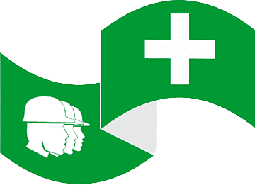
Saúde e Segurança do Trabalho
A segurança do trabalho ou ocupacional é uma atividade que envolve diversas áreas do conhecimento. Conceitos de Economia, Direito, Sociologia dividem espaço com Química, Física e Engenharia no dia a dia do profissional que se dedica à proteção dos trabalhadores no exercício de suas atividades. Essa abordagem multidisciplinar torna o tema ao mesmo tempo interessante e difícil.
Parte significativa dos trabalhadores passam maior parte do seu tempo no seu local de trabalho e, desta forma, nada mais justo que esse ambiente seja agradável e composto por instalações seguras.
Atualmente, existem direitos trabalhistas relacionados à saúde e segurança ocupacional que foram conquistados ao longo do tempo, permitindo condições e processos laborais mais controlados, seguros e saudáveis. Porém, nem sempre foi assim! E ainda vale a pena destacar que em alguns locais países, estados e municípios as legislações ainda são frágeis e permitem condições inadequadas de trabalho.
A prevenção de acidentes do trabalho pode ser entendida como toda e qualquer ação que promova medidas de controle dos riscos a que o trabalhador está exposto para que não ocorram situações que levem a doenças, acidentes e óbitos decorrentes da execução de atividades laborais.
Ao longo da História, muitos são os relatos de doenças e acidentes decorrentes do trabalho.
Em 1556, Gergious Agricola já tratava de assuntos relacionados à saúde do trabalhador em seu tratado de mineração intitulado De Re Mettalica.
Veja o que ela traz:
“Além disso há muitas ciências nas quais um minerador não pode ser ignorante. (...) Há a medicina, para que ele seja apto a cuidar de seus cavadores e outros trabalhadores, para que eles não se deparem com aquelas doenças com as quais são mais afeitos do que trabalhadores de outras ocupações, ou para que se as encontrem ele mesmo seja capaz de curá-los ou possa ver os médicos para fazê-lo.” (Agricola ,1556)
A obra mais importante, no entanto, que praticamente inaugura a ciência da Medicina Ocupacional foi escrita em 1700 pelo médico italiano Bernardino Rammazzini. As doenças dos mineiros, das lavadeiras, dos pintores, dos que trabalham de pé entre outros tantos foram descritas no livro intitulado De Morbis Artificum Diatriba (Doenças do Trabalho). Nesta obra já podemos notar conceitos importantes até hoje, como mostra o trecho a seguir.
Observe:
“Os dirigentes das minas, para purificar o ar ambiente confinado e poluído pelas emanações desprendidas da matéria mineral, pelas exalações dos corpos dos escavadores e pelas fumaças das luzes acesas, usavam máquinas pneumáticas cujos canos se comunicavam com o fundo da mina, retirando o ar viciado e substituindo-o por outro mais fresco e puro. Costumava-se fazer a proteção das mãos e das pernas com luvas e polainas. Segundo o testamento de Julio Pollux, os antigos se preocupavam com a incolumidade dos mineiros, procurando cobri-los com couraças. Conta Plínio, a propósito dos polidores de cinábrio, que se atavam ao seu rosto grandes bexigas para que não aspirassem o pó, porém lhes permitindo a visão através delas. Nas minas de arsênico, da mesma forma, empregavam-se máscaras de vidro, precaução mais elegante e eficaz” (Ramazzinni, 1700)

Acidente do trabalho também não é um assunto recente. As atividades econômicas desenvolvidas desde a antiguidade trazem relatos de acidentes nas mais diversas formas. Muitas dessas tragédias seriam evitadas com os conhecimentos e ferramentas que dispomos atualmente.
Veja o que consta na Lei nº 8.213 de 1991:
“Acidente de Trabalho é aquele que ocorre pelo exercício do trabalho a serviço da empresa, provocando lesão corporal ou perturbação funcional que cause a morte ou a perda ou redução permanente ou temporária da capacidade para o trabalho.” (Lei nº 8.213/1991)
Pensando nesse tipo de situação faz sentido que existam normas a serem observadas na realização de trabalhos com algum grau de risco e com características especiais.
A figura a seguir, mostra o número de acidentes com choque elétrico no Brasil, conforme as séries históricas levantadas pela ABRACOPEL - Associação Brasileira de Conscientização para os Perigos da Eletricidade.
Observe:
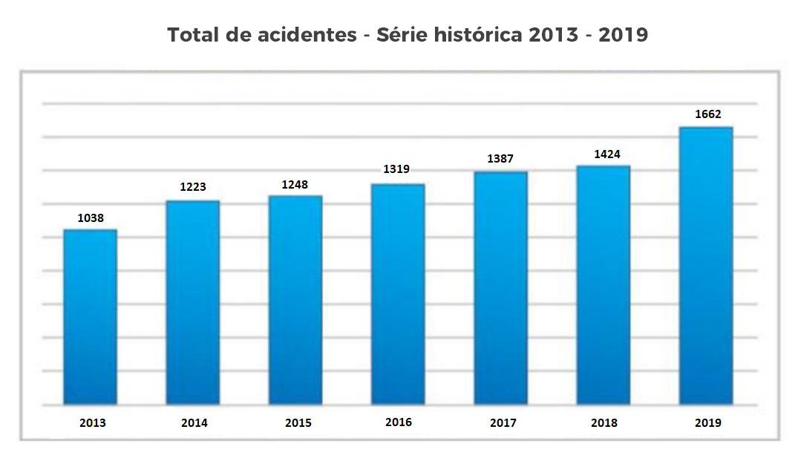
Série Histórica: Acidentes com choque elétrico 2013 - 2019
Fonte: Anuário Estatístico de Acidentes de origem elétrica Abracopel
Bom, agora que já vimos a importância do assunto “Saúde e Segurança do Trabalho”, vamos dar sequência no conteúdo, falando sobre as normas que regulamentam esse assunto.

As Normas Regulamentadoras e Suas Aplicações
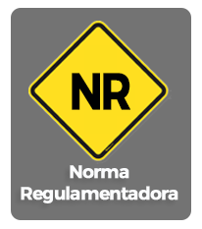
As Normas Regulamentadoras, conhecidas como NRs, são a forma utilizada no Brasil para apresentar os requisitos que disciplinam o trabalho, com foco na saúde e segurança do trabalhador.
As primeiras normas regulamentadoras foram publicadas pela Portaria MTE nº 3.214, de 8 de junho de 1978. As demais normas foram criadas ao longo do tempo, visando assegurar a prevenção da segurança e saúde de trabalhadores em serviços laborais e segmentos econômicos específicos.
O Brasil já teve 37 Normas Regulamentadoras, sendo que duas delas se encontram atualmente revogadas.
A tabela a seguir, apresenta essas NRs e seus respectivos temas:
Norma Regulamentadora | Tema
NR-1 | Disposições Gerais e Gerenciamento de Riscos Ocupacionais
NR-2 | Inspeção Prévia (Revogada)
NR-3 | Embargo e Interdição
NR-4 | Serviços Especializados em Engenharia de Segurança e Medicina do Trabalho
NR-5 | Comissão Interna de Prevenção de Acidentes
NR-6 | Equipamento de Proteção Individual – EPI
NR-7 | Programa de Controle Médico de Saúde Ocupacional
NR-8 | Edificações
NR-9 | Avaliação e Controle das Exposições Ocupacionais a Agentes Físicos, Químicos e Biológicos
NR-10 | Segurança em Instalações e Serviços em Eletricidade
NR-11 | Transporte, Movimentação, Armazenamento e Manuseio de Materiais
NR-12 | Segurança no Trabalho em Máquinas e Equipamentos
NR-13 | Caldeiras, Vasos de Pressão e Tubulações e Tanques Metálicos de Armazenamento
NR-14 | Fornos
NR-15 | Atividades e Operações Insalubres
NR-16 | Atividades e Operações Perigosas
NR-17 | Ergonomia
NR-18 | Condições e Meio Ambiente de Trabalho na Indústria da Construção
NR-19 | Explosivos
NR-20 | Segurança e Saúde no Trabalho com Inflamáveis e Combustíveis
NR-21 | Trabalhos a Céu Aberto
NR-22 | Segurança e Saúde Ocupacional na Mineração
NR-23 | Proteção Contra Incêndios
NR-24 | Condições Sanitárias e de Conforto nos Locais de Trabalho
NR-25 | Resíduos Industriais
NR-26 | Sinalização de Segurança
NR-27 | Registro Profissional do Técnico de Segurança do Trabalho (Revogada)
NR-28 | Fiscalização e Penalidades
NR-29 | Norma Regulamentadora de Saúde e Segurança no Trabalho Portuário
NR-30 | Segurança e Saúde no Trabalho Portuário
NR-31 | Segurança e Saúde no Trabalho na Agricultura, Pecuária, Silvicultura, Exploração Florestal e Aquicultura
NR-32 | Segurança e Saúde no Trabalho em Serviços de Saúde
NR-33 | Segurança e Saúde nos Trabalhos em Espaços Confinados
NR-34 | Condições e Meio Ambiente de Trabalho na Indústria da Construção, Reparação e Desmonte Naval
NR-35 | Trabalho em Altura
NR-36 | Segurança e Saúde no Trabalho em Empresas de Abate e Processamento de Carnes e Derivados
NR-37 | Segurança e Saúde em Plataformas de Petróleo

Bom, agora que você já sabe quais são as normas brasileiras que apresentam os requisitos que disciplinam o trabalho, com foco na saúde e segurança do trabalhador, vamos conhecer melhor a norma que é tema do nosso curso.
Então vamos lá!

O Histórico da NR 10
O texto a seguir foi retirado do site do Ministério do Trabalho e Previdência traz um pouco do histórico da NR 10..
Veja o que ele diz:
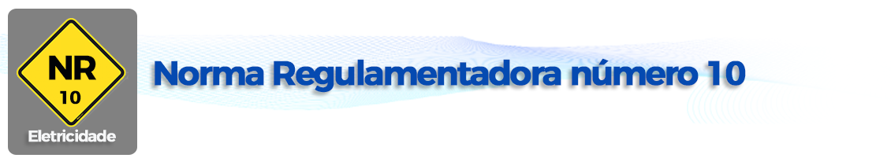 A norma regulamentadora foi originalmente editada pela Portaria MTb nº 3.214, de 08 de junho de 1978, sob o título “Instalações e Serviços de Eletricidade”, de maneira a regulamentar os artigos 179 a 181 da Consolidação das Leis do Trabalho (CLT), conforme redação dada pela Lei nº 6.514, de 22 de dezembro de 1977, que alterou o Capítulo V (Da Segurança e da Medicina do Trabalho) do Título II da CLT.
Caracterizada como Norma Especial pela Portaria SIT nº 787, de 28 de novembro de 2018, a redação original da NR-10 estabelecia as condições exigíveis para garantir a segurança do pessoal envolvido com o trabalho em instalações elétricas, em seu projeto, execução, reforma, ampliação, operação e manutenção, bem como segurança de usuários e terceiros.
Desde a sua publicação, a NR-10 passou por quatro processos revisionais, sendo duas amplas revisões e duas alterações pontuais.
Conforme registrado na publicação Fundacentro – Meio Século de Segurança e Saúde no Trabaho, no momento da construção da NR-10, os tecnologistas da Fundacentro, Jorge Reis e Roberto Freitas, que coordenaram os trabalhos para sua elaboração, pesquisaram as normas americanas para eletricidade (NFPA), mas avaliaram que essas normas seriam pouco úteis dadas às diferenças nos padrões de construção brasileira e norte-americana. Assim, à época, optaram em ter como base as normas francesas sobre a matéria.
Ainda, conforme rememorado pelo tecnologista da Fundacentro, Eduardo Giampaoli, quando da publicação da Portaria MTb nº 3.214/1978, havia um compromisso de atualizar as normas regulamentadoras a cada dois anos, o que, no entanto, só veio a ocorrer em 1983, quando praticamente todas as normas foram revistas.
Com isso, a NR-10 foi revisada pela Portaria SSMT n° 12, de 6 de junho de 1983. A principal alteração dessa primeira revisão diz respeito à inclusão da referência às normas técnicas oficiais estabelecidas pelos órgãos competentes e, supletivamente, às normas internacionais vigentes.
A partir da década de 90, detectou-se a necessidade de nova atualização da NR-10, em razão da grande transformação organizacional do trabalho ocorrida no setor elétrico, em especial no ano de 1998, quando se iniciou o processo de privatização do setor elétrico, trazendo consigo, subsidiariamente, outros setores e atividades econômicas.
O aumento do número de acidentes de trabalho e a necessidade de revisão da NR-10 fora incialmente relatada durante a 13ª Reunião Ordinária da CTPP, realizada em 11 de dezembro de 1997, sendo então pautado o tema de revisão da NR-10 durante a 21ª Reunião Ordinária da CTPP, realizada em 05 de novembro de 1999. A partir dessa definição, houve a criação, pela Portaria SIT nº 04, de 09 de fevereiro de 2000, de Grupo Técnico (GT/NR-10) para elaboração da proposta de revisão da norma.
O texto base construído por esse grupo foi posto em consulta pública pela Portaria SIT nº 06, de 28 de março de 2002, após o quê, durante a 31ª Reunião Ordinária da CTPP, realizada em 07 de agosto de 2002, foi decidida a criação de Grupo de Trabalho Tripartite (GTT) para discussão da NR-10. O GTT elaborou proposta de regulamentação, que foi apresentada durante a 36ª Reunião Ordinária da CTPP, realizada em 27 e 28 novembro de 2003, e a 39ª Reunião Ordinária da CTPP, em 22 de setembro de 2004, quando foi alcançado consenso para a quase totalidade da norma, exceto quanto ao item 10.7.3, que foi decidido pelo então Ministério do Trabalho.
Assim, foi publicada a segunda revisão da NR-10 pela Portaria MTb nº 598, de 7 de dezembro de 2004, que lhe conferiu o novo título de “Segurança em Instalações e Serviços com Eletricidade” e também instituiu a Comissão Permanente Nacional sobre Segurança em Energia Elétrica (CPNSEE)), com o objetivo de acompanhar a implementação e propor as adequações necessárias ao aperfeiçoamento da NR-10.
Com essa alteração, o texto da norma passou a dispor sobre as diretrizes básicas para a implementação de medidas de controle e sistemas preventivos, destinados a garantir a segurança e a saúde dos trabalhadores que direta ou indiretamente interajam em instalações elétricas e serviços com eletricidade, nos seus mais diversos usos, e aplicações e quaisquer trabalhos realizados nas suas proximidades.
A terceira modificação da NR-10 representou uma alteração pontual, para correção no texto da norma da numeração dos anexos, tendo sido publicada pela Portaria MTPS nº 508, de 29 de abril de 2016, conforme decidido por consenso na CTPP, durante a 84ª Reunião Ordinária, realizada em 05 e 06 de março de 2016.
A quarta alteração ocorreu em função da harmonização dos requisitos sobre capacitação, direitos e obrigações previstos na nova versão da Norma Regulamentadora nº 01 (NR-01) – Disposições Gerais, trazida pela Portaria SEPRT n° 915, de 30 de julho de 2019, cujo texto fora submetido e manifestado o consenso durante a 97ª Reunião Ordinária da CTPP, realizada em 04 e 05 de junho de 2019.
Conforme agenda regulatória definida também durante a 97ª Reunião Ordinária da CTPP, a modernização da NR-10 encontra-se em processo de discussão de forma tripartite, a fim de atender às demandas sociais, tanto no escopo técnico, como na seara da fiscalização do ambiente laboral do setor energético.

* A CTPP, originalmente instituída pela Portaria SSST nº 2, em 10 de abril de 1996, foi extinta pelo Decreto nº 9.759, de 11 de abril de 2019, e recriada pelo Decreto nº 9.944, de 30 de julho de 2019, sendo que as atas das reuniões realizadas após 30 de julho de 2019 iniciaram uma nova numeração.
Fonte: Ministério do Trabalho e Previdência

Regulamentos Compulsórios e Referenciais Voluntários
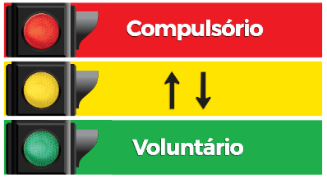
Todas as Normas Regulamentadoras vigentes mencionadas anteriormente, são de adesão obrigatória (compulsória), ou seja, um empregador não pode escolher seguir ou não determinada NR. Se esta NR for aplicável à sua atividade, então, ela deve obrigatoriamente, ser seguida.
Já os referenciais voluntários, como a ISO 45001:2018 - Sistemas de gestão de saúde e segurança ocupacional - Requisitos com orientação para uso, por exemplo, são normas cuja adesão por parte das empresas é voluntária e não compulsória, como as Normas Regulamentadoras (NR). As empresas podem optar por implementar o sistema de gestão de saúde e segurança ocupacional e se certificar na ISO 45001:2018 para atender a demanda comercial e/ou melhorar seus processos internos.

Estrutura da NR-10
Para que você possa visualizar melhor, ilustramos a estrutura da NR 10 de forma gráfica. Veja a seguir:
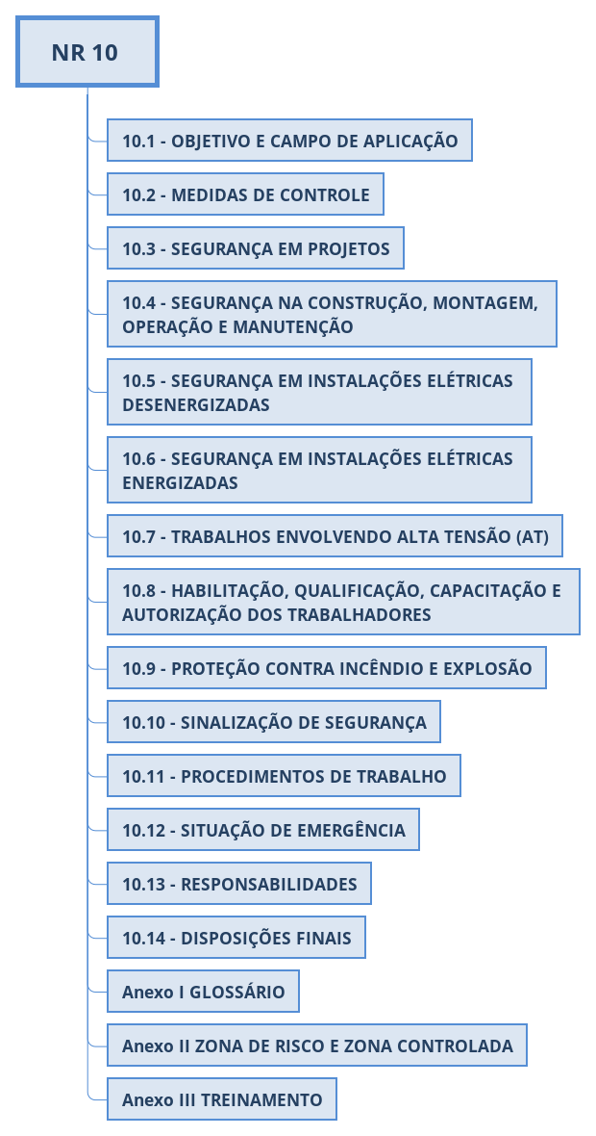
Fonte: Marcelo Bassi

Campo de aplicação
É importante explicar em que condições a NR 10 é aplicável. Isso é definido no campo de aplicação do item 10.1 da norma.
Observe:
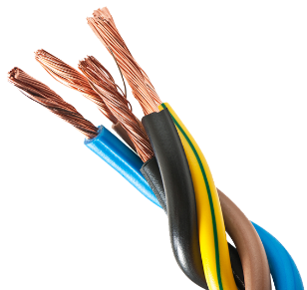
“10.1 - OBJETIVO E CAMPO DE APLICAÇÃO
10.1.1 Esta Norma Regulamentadora - NR estabelece os requisitos e condições mínimas objetivando a implementação de medidas de controle e sistemas preventivos, de forma a garantir a segurança e a saúde dos trabalhadores que, direta ou indiretamente, interajam em instalações elétricas e serviços com eletricidade.
10.1.2 Esta NR se aplica às fases de geração, transmissão, distribuição e consumo, incluindo as etapas de projeto, construção, montagem, operação, manutenção das instalações elétricas e quaisquer trabalhos realizados nas suas proximidades, observando-se as normas técnicas oficiais estabelecidas pelos órgãos competentes e, na ausência ou omissão destas, as normas internacionais cabíveis.”

No item 10.1.1, que acabamos de citar, é informado que a NR 10 se aplica a " trabalhadores que, direta ou indiretamente, interajam em instalações elétricas e serviços com eletricidade". Isso significa que não apenas os eletricistas são abrangidos pela NR10, mas qualquer trabalhador que interaja com uma instalação elétrica e também aqueles que estejam realizando "quaisquer trabalhos realizados nas suas proximidades", incluídos, mas não restritos a, por exemplo:
- Poda de árvores nas vias públicas
- Limpeza das áreas verdes das subestações
- Limpeza em áreas energizadas: salas/quadros de comando, gabinetes/bastidores, salas de baterias, luminárias
- Obras civis / reformas em subestações e usinas
- Construções / reformas / pinturas prediais
- Redes telefônicas / tv a cabo
- Instalações de antenas de tv
- Limpezas de janelas/apartamentos residenciais / comerciais
Desta forma, a norma visa a proteção do maior número de pessoas possível.
As instalações elétricas são definidas no próprio Glossário da NR 10 como:

“Instalação Elétrica: conjunto das partes elétricas e não elétricas associadas e com características coordenadas entre si, que são necessárias ao funcionamento de uma parte determinada de um sistema elétrico.”

Já no item 10.1.2 a NR abrange a todo o setor elétrico brasileiro (composto das fases de geração, transmissão e distribuição) e também a fase de consumo, estendendo, desta forma, seu alcance a praticamente todos os setores da economia.
Note que ao ser dirigida apenas aos trabalhadores, a NR10 não é obrigatória na sua totalidade às residências, porem existem outras normas técnicas aplicáveis a este caso.

Conceitos importantes relacionados à segurança em eletricidade
Devido a relevância deste assunto, é essencial que você conheça alguns conceitos importantes relacionados à segurança em eletricidade.
Então, vamos a eles!

Perigo e Risco
Para compreender melhor a diferença de Risco e Perigo, assista ao vídeo a seguir:
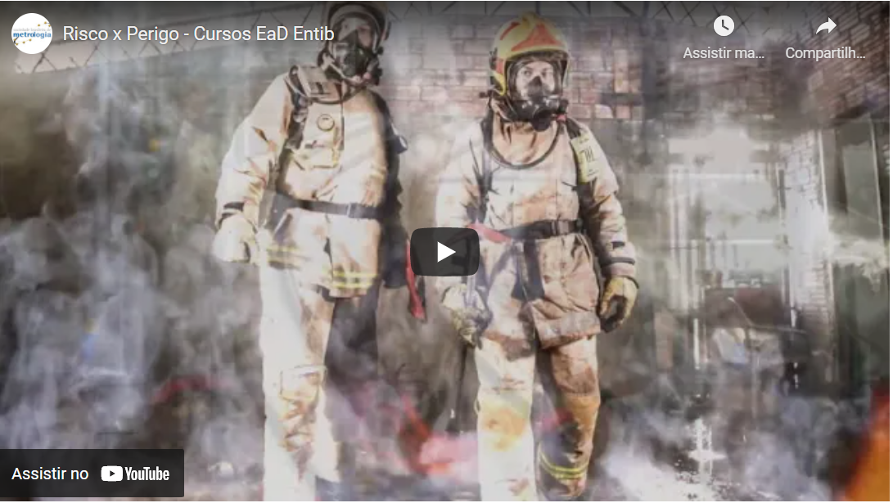
Fonte: Sociedade Brasileira de Metrologia

O dicionário Michaelis traz as seguintes definições para perigo:
1 Situação em que está ameaçada a existência ou integridade de pessoa, animal ou coisa; risco: “Acaba de verificar que a pressão arterial de Tibério Vacariano subiu a 24, com a mínima de 11. Um perigo… E se o velho tem um enfarto? Ou um derrame cerebral?” (EV). Percebendo o perigo, decidiu retroceder.
2 O que pode causar prejuízo, perda, sofrimento etc.; risco: O bandido representou, por meses, um sério perigo para a população.
3Estado ou situação que exige atenção especial pela possibilidade de levar a consequências desastrosas; gravidade: Precisamos estar atentos para o perigo de um julgamento precipitado.
4 JUR Situação em que pode ocorrer um dano físico ou moral a uma pessoa ou ofensa a seus direitos.
Note que a definição de perigo no dicionário, apresentada acima, por vezes cita como sinônimo de perigo as palavras risco e gravidade.

A NR 10, por sua vez, traz uma definição de Perigo em seu Glossário:
“Perigo: situação ou condição de risco com probabilidade de causar lesão física ou dano à saúde das pessoas por ausência de medidas de controle.”

Mas para o estudo mais aprofundado de questões de segurança esta definição ainda não é suficiente. É preciso estabelecer melhor a diferença entre perigo e risco.

Perigo tem existência física.
Risco tem existência estatística.

Por perigo entendemos tudo aquilo que tem potencial de causar uma perda ou fatalidade. Todos os perigos podem de alguma forma ser expressos por meio de alguma grandeza física.

Imagine a seguinte situação:
Uma pessoa a beira do abismo:
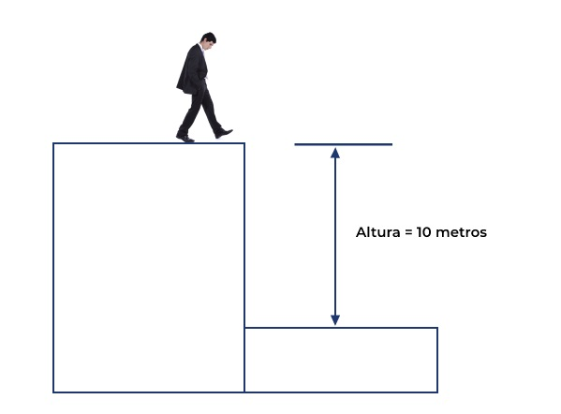
O perigo nesta imagem é representado pela altura que pode ser medida em metros, pés, ou outra unidade de medida. Intuitivamente podemos afirmar que alturas maiores representam perigos maiores. Cair de 10 cm deve ser menos perigoso do que cair de 10 metros. Não haveria perigo na imagem se não fosse a altura.
O risco por sua vez está associado à possibilidade de uma queda de uma determinada altura. Podemos ou não cair de uma determinada altura. Isso é uma afirmação estatística e não física. A existência física da altura (um perigo) por si só não determina a existência de uma queda (um risco).
Por risco entendemos então a possibilidade da materialização do dano associado a um perigo. Pode-se ou não cair no abismo. A queda é o risco. A altura é o perigo.

A NR 10 define Risco em seu Glossário:
Risco: capacidade de uma grandeza com potencial para causar lesões ou danos à saúde das pessoas.
Como o risco tem uma existência estatística, então, é necessário expressá-lo em forma de probabilidade. É mais ou menos provável que ocorra uma queda em função de vários fatores: proximidade do abismo, existência de barreiras de proteção etc. A altura sempre estará lá e poderá ser medida, mas a queda pode ou não acontecer. Então, a queda é um risco.
Entendido esse conceito podemos dizer que os perigos serão medidos sempre que possível e os riscos poderão e deverão ser calculados.
A NR 10 define também em seu Glossário o conceito de Riscos Adicionais.
Observe:
Riscos Adicionais: todos os demais grupos ou fatores de risco, além dos elétricos, específicos de cada ambiente ou processos de Trabalho que, direta ou indiretamente, possam afetar a segurança e a saúde no trabalho
Por exemplo, em um trabalho de manutenção de rede elétrica em postes, o risco adicional de queda de altura também está presente e deve ser considerado na gestão da segurança do trabalhador.
Agora vamos ao próximo conceito!

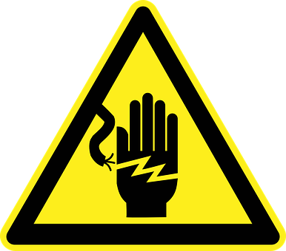
Choque elétrico
É a perturbação de natureza e efeitos adversos causada a pela passagem da corrente elétrica nos organismos humanos ou de animais. Dependendo da intensidade e do tempo do choque elétrico, a corrente pode provocar maiores danos ou efeitos patofisiológicos. No estudo da prevenção do choque elétrico deve-se considerar o seguinte:
- Contatos diretos: é quando a pessoa toca diretamente a parte energizada eletricamente. Isso pode ocorrer quando a pessoa toca inadvertidamente os condutores energizados ou outra parte do circuito do equipamento, ou devido a uma fissura (falha) do material isolante do fio.
- Contatos Indiretos: contato de pessoas ou animais com as massas que ficaram sob tensão devido a uma falha de isolamento.
Os contatos diretos, que a cada ano provocam milhares de acidentes graves, são provocados geralmente por falhas no isolamento, por ruptura ou retirada indevida de partes do isolamento, ou por imprudência da pessoa em relação a uma parte viva da instalação elétrica, ou seja, a parte energizada. Terminais de equipamentos não isolados, condutores e cabos com instalação deteriorada ou danificada e equipamentos velhos são as fontes mais comuns de choques por contatos diretos.
Observe que o mau hábito de desconectar o plugue da tomada puxando pelo fio aumenta em muito o perigo de acidentes com eletricidade.
Os contatos indiretos, por sua vez, são aqueles contatos de pessoas ou animais com massas que ficaram sob tensão devido a falhas no isolamento. São particularmente perigosos, uma vez que o usuário que encosta em uma massa, por exemplo, na carcaça de um equipamento, não suspeitará de uma eventual energização acidental, provocada por defeito interno no equipamento ou mesmo por falta de aterramento.
Esse assunto é tratado na NR 10 de forma mais genérica, deixando a cargo de outras normas, como por exemplo, a ABNT–NBR 5410 - Instalações Elétricas de Baixa Tensão, uma abordagem mais profunda sobre as proteções.
A NBR 5410 - Instalações Elétricas de Baixa Tensão, apresenta 3 grupos de medidas para proteção de choques elétricos que, embora estejam presentes em uma norma aplicável à baixas tensões, podem ser úteis no planejamento de qualquer instalação elétrica ou projeto de equipamento.
Observe:
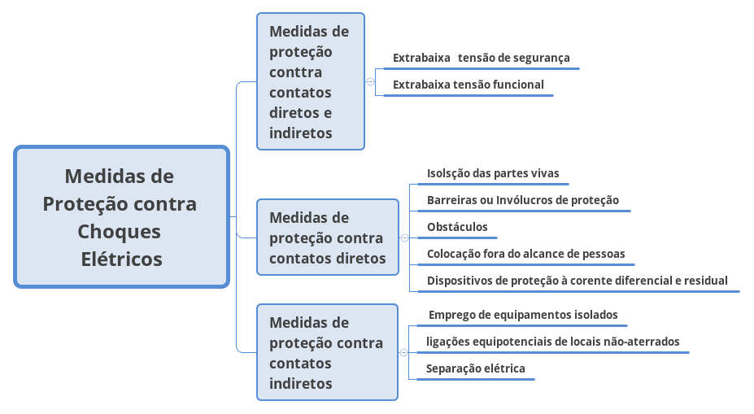
Medidas de Proteção contra choques Elétricos
Fonte: Marcelo Bassi

E com isto concluímos a aula de hoje!
Na próxima aula veremos as medidas de controle e de proteção individual e proteção coletiva. Veremos também, alguns aspectos importantes a serem levados em consideração nos projetos de instalações elétricas, além de falarmos sobre a segurança nas implantação e operação de instalações em alta e baixa tensão.

Referências
Cotrim, A. A. (2003). Instalações elétricas. São Paulo: Mcgraw-Hill do Brasil.
de Souza,J.J.B; Pereira, J.G (2010). Manual de Auxilio na Interpretação e Aplicação da Nova NR 1-10. Brasília: LTR
Site do Ministério do Trabalho, consultado em 28/01/2022: https://www.gov.br/trabalho-e-previdencia/pt-br/composicao/orgaos-especificos/secretaria-de-trabalho/inspecao/seguranca-e-saude-no-trabalho/ctpp-nrs/norma-regulamentadora-no-10-nr-10
Associação Brasileira de Normas Técnicas - ABNT - NBR 5410/2005 Instalações Eléticas de Baixa Tensão

No ano de 1556, o estudioso e cientista alemão Georgius Agricola, elaborou uma descrição do processo de mineração, fusão e refino de metais, mencionando doenças e acidentes acontecidos, sugestões para prevenção e a inclusão do uso de ventilação para essas atividades (primeiro livro a abordar a questão de segurança denominado “De Re Metallica”). Fonte: https://estudoemfocosaude.com.br/a-evolucao-historica-da-seguranca-e-medicina-do-trabalho-parte-i/

